TP systèmes asservis :
ROBOT 5 AXES ERICC 3

La durée est de deux heures et les activités feront l’objet d’un compte-rendu.

Le Groupe de l'îlot de TP sera constitué de:
- Un Chef de Projet, responsable du bon déroulement du TP et unique rédacteur du compte rendu de TP rendu impérativement en fin de séance;
- Un Analyseur Expérimentateur prenant en charge l'aspect mesure et expérimentation sur le système réel;
- Un Analyseur Résolveur travaillant sur la modélisation du système réel et la résolution du modèle par des outils analytiques ou numériques.
NB: Il est important que chaque personne constituant l'îlot échange de poste entre chaque séance de TP. La fonction de chacun est à indiquer sur le compte rendu, S.V.P. Si l'îlot n'est constitué que de deux personnes, le Chef de Projet devra aussi prendre en charge la fonction d'Analyseur Résolveur.

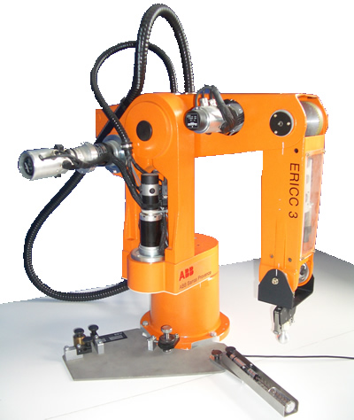

Programme - Compétences
A31 | ANALYSER | Architectures fonctionnelle et structurelle : diagrammes de définition de blocs, chaîne directe, système asservi, commande.
A51 | ANALYSER | Grandeurs utilisées: unités du système international, homogénéité des grandeurs
B24 | MODELISER | Systèmes linéaires continus et invariants: Calcul symbolique, fonction de transfert
B25 | MODELISER | Signaux canoniques d'entrée: échelon, rampe.
B26 | MODELISER | Schéma-bloc: fonction de transfert en chaîne directe, fonction de transfert en boucle ouverte et en boucle fermée
B27 | MODELISER | Linéarisation des systèmes non linéaires
B28 | MODELISER | Modèles de comportement
C23 | RESOUDRE | Rapidité des SLCI: temps de réponse à 5%
D37 | EXPERIMENTER | Identification temporelle d'un modèle de comportement
 Objectifs du TP :

- Manipuler et appréhender le fonctionnement d’un système automatisé d’asservissement en position.
- Modéliser le système sous forme de schéma bloc.
- Identifier le système à un système du second ordre et déterminer ses caractéristiques dans divers cas.
- Simuler le système sous Matlab Simulink et déterminer les écarts entre résultats expérimentaux et simulation numérique.

- presentation du système : ROBOT 5 AXES ERICC 3
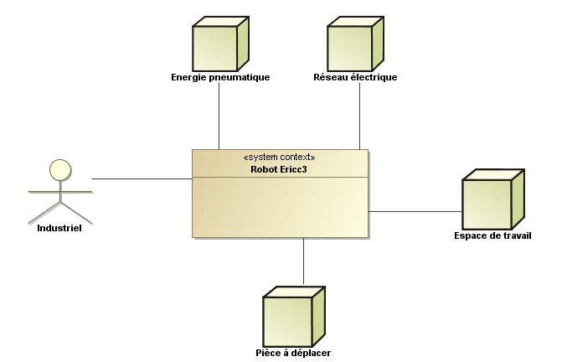

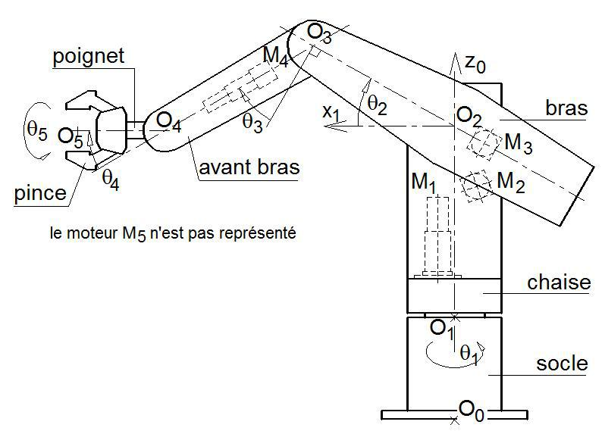
Les applications utilisant des robots industriels sont très nombreuses (quelques dizaines de milliers de robots installés en France). On appelle généralement robot un système mécanique articulé programmable capable de prendre en compte son environnement. L’effecteur monté à l’extrémité du robot est spécifique de l’application. Le robot ERICC 3 (voir figure ci-dessous) présent dans le laboratoire est lui muni d’une pince à mors parallèles standard.
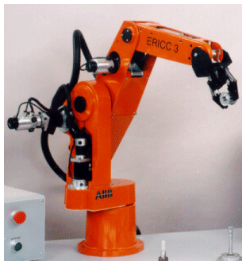

Le robot est un constituant alliant naturellement la mécanique et l’automatique. Sa structure mécanique se divise en deux parties : le porteur associé aux trois premiers degrés de liberté (positionnement d’un point de la pince) et une main ou préhenseur à deux ou trois degrés de liberté (orientation angulaire de la pince) .

Ce robot comprend les éléments de structure mécanique suivants :
Le socle La chaise
Le bras L’avant-bras
Le poignet La pince
- Description structurelle et fonctionnelle du robot 5 axes
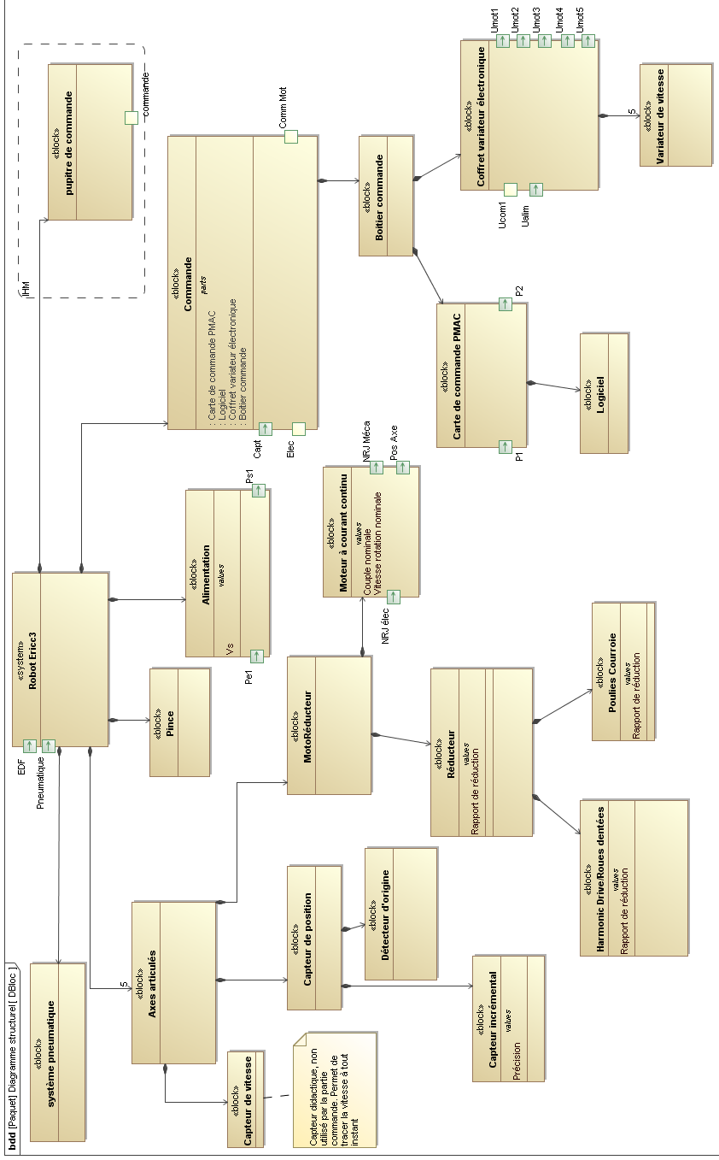

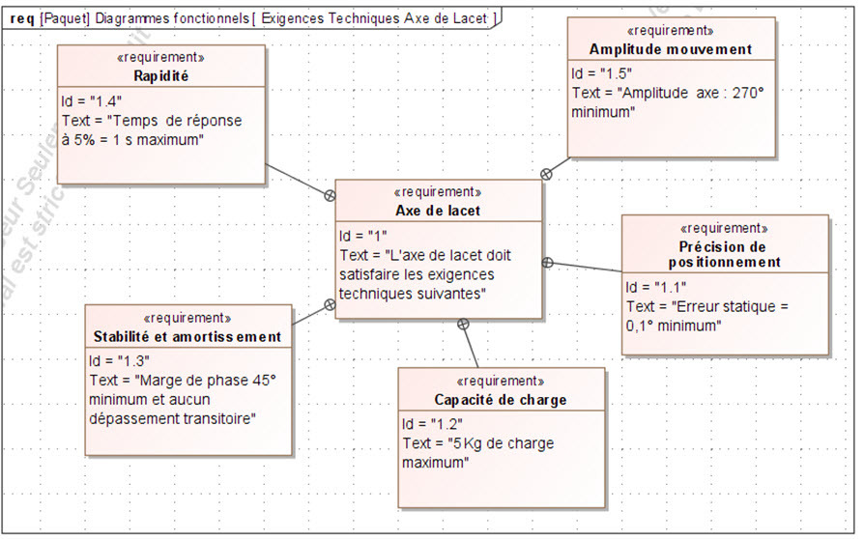

Le système automatisé robot est constitué :
- D’un ordinateur avec logiciel de commande, dont la fonction principale est de contrôler le robot tant au niveau de ses déplacement qu’au niveau de son dialogue avec les périphériques ;
- D’une carte de commande d’axes qui assure l’ensemble des asservissements. Le Contrôle des axes est géré de manière autonome par le processus local indépendamment du calculateur ;
- D’un coffret de puissance comportant notamment :
  - Les amplificateurs de puissance ;
  - Les alimentations à partir du 220 V ;
  - Les contacteurs de commande de freins ;
  - L’électrovanne de commande de la pince pneumatique.
L’ensemble de ces éléments de structure permet de réaliser cinq chaînes fonctionnelles de type axe numérique constituées :
- D’un calculateur délivrant les consignes générales d’organisation des déplacements ;
- D’un processeur de commande d’axes délivrant les consignes du modèle des lois de déplacements choisies
- D’un correcteur (comportant la fonction d’amplification) délivrant une consigne corrigée en fonction de l’état du système.
- D’un préactionneur (variateur) qui commande l’alimentation en énergie de l’actionneur ;
- D’un actionneur (moteur électrique à courant continu) fournissant un couple pour une vitesse données ;
- D’un système dynamique (réducteur, guidages, inertie, charge) répondant aux sollicitations extérieures avec rapidité, précision, stabilité ;
- D’un capteur (codeur incrémental) monté sur l’arbre moteur délivrant la mesure de vitesse et de position de cet arbre moteur par rapport à son stator (partie fixe).

 Q.1 : Sur le Document Réponse DR1 (cf. fin du sujet), compléter le schéma bloc fonctionnel modélisant le système Ericc 3.

- Prise d’origine et pilotage

☞ Mettre l’ordinateur puis le coffret sous tension (NB : ordre important à respecter !). A partir de Windows, lancer le logiciel de pilotage du robot en cliquant sur l’icône ERICC 3.

Remarque : Pour toutes les opérations de pilotage du robot, on se reportera au Dossier Ressource.
3.1. Prise d’origine

Après la mise sous tension et le lancement de l’exécutable de pilotage, il est nécessaire d’effectuer une prise d’origine de tous les axes du robot.
- Pour cela, dans le menu déroulant Robot, valider l’option Déplacement manuel. Une boîte de dialogue vous informe que la prise d’origine n’a pas été effectuée ;
- La fenêtre de pilotage manuel du robot apparaît alors, avec dans son coin inférieur droit une option prise d’origine que vous devez activer.
- A la fin de la prise d’origine, vous entendez le moteur de mise en rotation du poignet s’activer sans effet… C’est normal (un élève indélicat ayant cassé le réducteur irréversible…), il vous faut mettre le poignet en position d’origine en le tournant à la main.

3.2. Pilotage manuel

Nous allons modifier manuellement la posture de départ afin de se placer dans des configurations particulières.
☞ Effectuer quelques déplacements dans le repère articulaire et dans le repère cartésien.

- Mesures temporelles en boucle fermée

Le logiciel du robot ERICC 3 dispose de fonctionnalités permettant l’analyse de réponse temporelles à un échelon de consigne (de position) pour l’axe de lacet, et ce en boucle ouverte et en boucle fermée.

On se reportera à la notice d’utilisation incluse dans le Dossier Ressource ;

4.1. Etude de l’influence de l’inertie sur les performances du système

Afin d’apprécier l’influence de l’inertie due à la configuration des pièces en mouvement de rotation autour de l’axe de lacet, les essais seront effectués suivant deux configurations suivantes :

Configuration 1 : Le bras, l’avant bras et le poignet seront en position verticale.

Configuration 2 : Le bras, l’avant bras et le poignet seront en position horizontale.

☞ Pour régler les paramètres du correcteur PID, cliquer sur l’onglet « Robot » puis « Paramètrage Correcteur ». Pour chaque configuration présentée ci-dessus, le réglage du correcteur sera le suivant :
- Kp = 10⁶
- Ki = 20000
- Kd = 600
Prendre un échelon d’amplitude 30° et de durée 10³ ms

 Q.2 : Effectuer un essai avec consigne échelon de 30°, en boucle fermée pour chaque configuration et obtenir la courbe 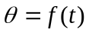 ;

 Analyse des courbes :
Sélectionner la courbe et cliquer droit pour afficher sur celle-ci :
- La consigne ;
- La bande d’erreur ;
L’option paramètre vous précise les valeurs de :
- Consigne ;
- Valeur maxi ;
- Durée de stabilisation ⇨ Temps de réponse ;
- Overshoot ⇨ Dépassement en pourcentage.
On rappelle les formules suivantes concernant les systèmes du 2ème ordre :
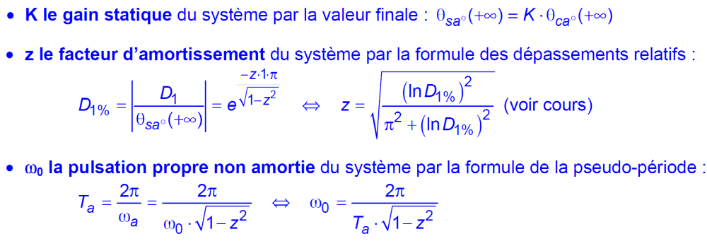

 Q.3 : A partir du D₁% (premier dépassement en pourcentage de la valeur finale), calculer le coefficient z.

 Q.4 : Avec la valeur du temps de réponse et l’abaque donnée ci-dessous, en déduire la pulsation propre 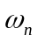.
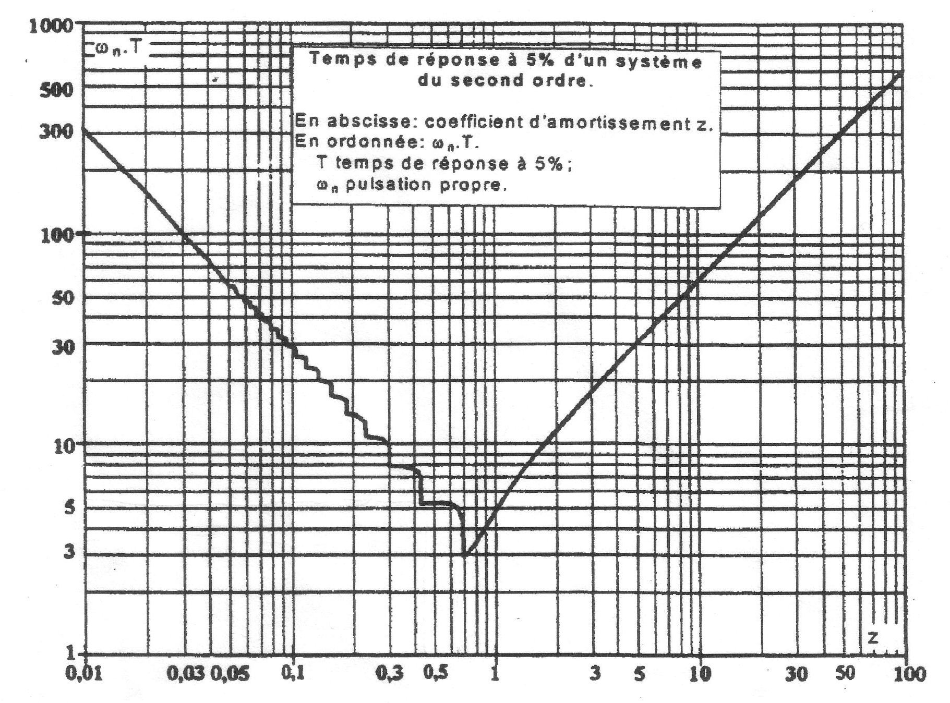

 Q.5 : Conclure quant à l’influence de l’inertie mécanique sur les performances de l’axe de lacet.

4.2. Etude de l’influence du gain d’amplification du correcteur

Nous allons maintenant rester dans la position « bras horizontal » (configuration 2), et faire varier le gain d’amplification Kp du correcteur entre 10³ et 10⁶. On prendra des valeurs nulles pour les autres gains du correcteur (Ki = 0 ; Kd = 0). On imposera à nouveau en entrée une consigne échelon de 30°.

 Q.6 : Réaliser des mesures pour Kp valant 1.10³ ; 5.10³ ; 1.10⁴ ; 5.10⁴ ; 1.10⁵ et 1.10⁶. Remplir le tableau de mesures du Document Réponse DR2 (cf. fin du sujet). Tracer sous EXCEL l’évolution du temps de réponse du système en fonction de Kp.

 Q.7 : Conclure quant à l’influence du gain de correction (ampli) Kp sur les performances de l’axe de lacet.
- simulation sous matlab simulink

Nous allons maintenant modéliser le Système ERICC 3 sous le logiciel Matlab Simulink afin de comparer le modèle théorique avec les résultats expérimentaux trouvés précédemment.

- Le modèle schéma-blocs incomplet du robot Ericc 3 est donné ci-dessous :
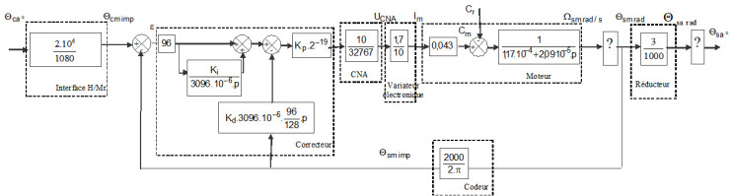

- Caractéristiques des constituants de la chaîne fonctionnelle « axe lacet » :

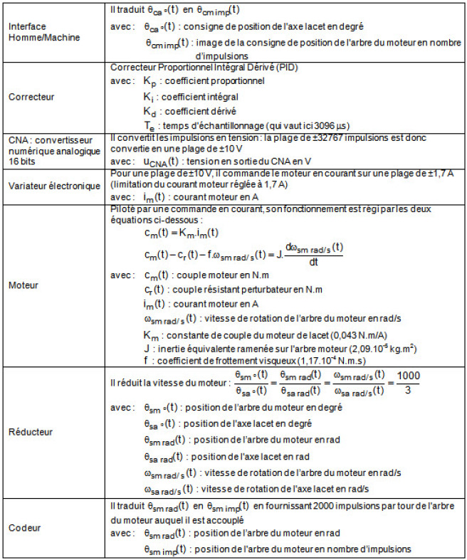

 Q.8 : Dans le schéma bloc fourni, donner la fonction de transfert du bloc situé entre Ω_{sm} et θ_{sm}. Comment s’appelle ce bloc ?

 Q.9 : Dans le schéma bloc fourni, donner la fonction de transfert du bloc situé entre θ_{sarad} et θ_{sa°}, bloc qui permet de convertir les radians en degrés pour l’angle de sortie θ_{sa}.

Nous allons à nouveau tester le système modélisé dans la position « bras horizontal » (configuration 2), et faire varier le gain d’amplification Kp du correcteur entre 10³ et 10⁶.

Vous disposez sur le Dossier Transfert d’un fichier Matlab Simulink (nommé « SLCI1_TP_Ericc3_Modele_Matlab_Eleve_LMM ») modélisant le robot Ericc3 dans la configuration énoncée précédemment.

 Q.10 : Compléter le modèle Matlab Simulink fourni avec les réponses fournies aux deux questions précédentes.

 Q.11 : Lancer des calculs pour Kp valant 1.10³ ; 5.10³ ; 1.10⁴ ; 5.10⁴ ; 1.10⁵ et 1.10⁶. Remplir le tableau de résultats du Document Réponse DR3 (cf. fin du sujet). Tracer sous EXCEL l’évolution du temps de réponse du système en fonction de Kp.
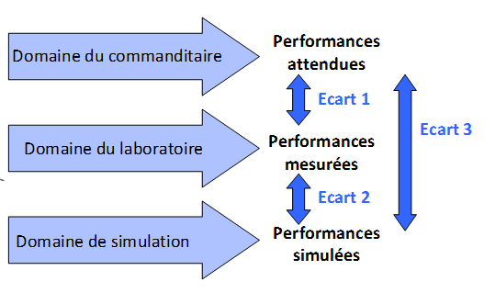

 Q.12 : Comparer les résultats expérimentaux et les résultats numériques obtenus. Conclure quant à la validité et la précision du modèle employé.

Documents Réponses
NOMS :

Classe :
ROBOT 5 AXES ERICC 3

 DR1 : Modèle Schéma Blocs

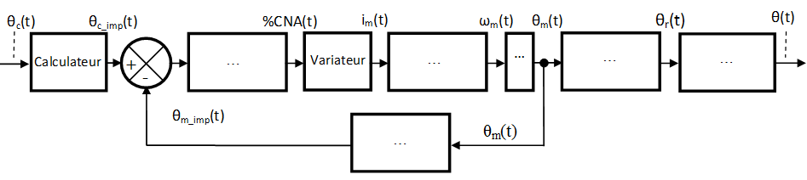

 DR2 : Résultats expérimentaux

Correcteur | Stabilité |  | Rapidité | Précision
Kp | Nombre de dépassements | Valeur du 1er dépassement D_{1%} | Temps de réponse T_{r5%} | Erreur statique ε_{s}
1.10³
5.10³
1.10⁴
5.10⁴
1.10⁵
1.10⁶

 DR3 : Résultats du modèle numérique Matlab

Correcteur | Stabilité |  | Rapidité | Précision
Kp | Nombre de dépassements | Valeur du 1er dépassement D_{1%} | Temps de réponse T_{r5%} | Erreur statique ε_{s}
1.10³
5.10³
1.10⁴
5.10⁴
1.10⁵
1.10⁶

